Instalación de fibra óptica en el CPD
Actualmente se está imponiendo una tecnología modular basada en cables MPO preconectorizados que terminan en una serie de cassettes para su conexión.
Las ventajas que tienen este método son múltiples:
- Conexión rápida. Basta con conectar el cable MPO al cassette, no hay que estar soldando las fibras
- espacio. Se minimiza el tamaño pero con una gran accesibilidad.
- Soporta la migración a mayores velocidades con sólo cambiar el cassette por otro de mayor velocidad mientras el cable lo soporte
- Mayor densidad de conexiones . En 1 U podemos tener 4 cassettes de 24 fibras cada uno.
- Modularidad. Los paneles se pueden desmontar y cambiar de sitio siempre y cuando la longitud de cable lo permita
- Ahorro de costes. Los cables son caros pero ahorramos en costes de instalación y certificación del cableado ya que no hay que estar fusionando las fibras ópticas.
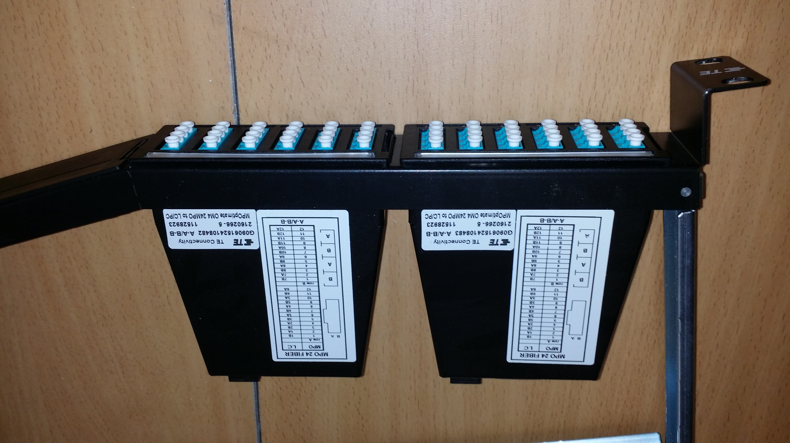
Hay diferentes fabricantes pero nosotros nos vamos a centrar en los que fabrica AMP NETCONNECT que pasaron a ser de TE Connectivity y actualmente son de COMMSCOPE
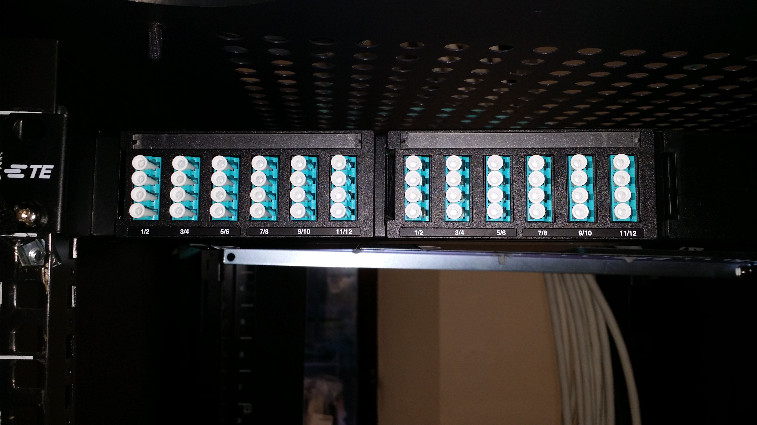
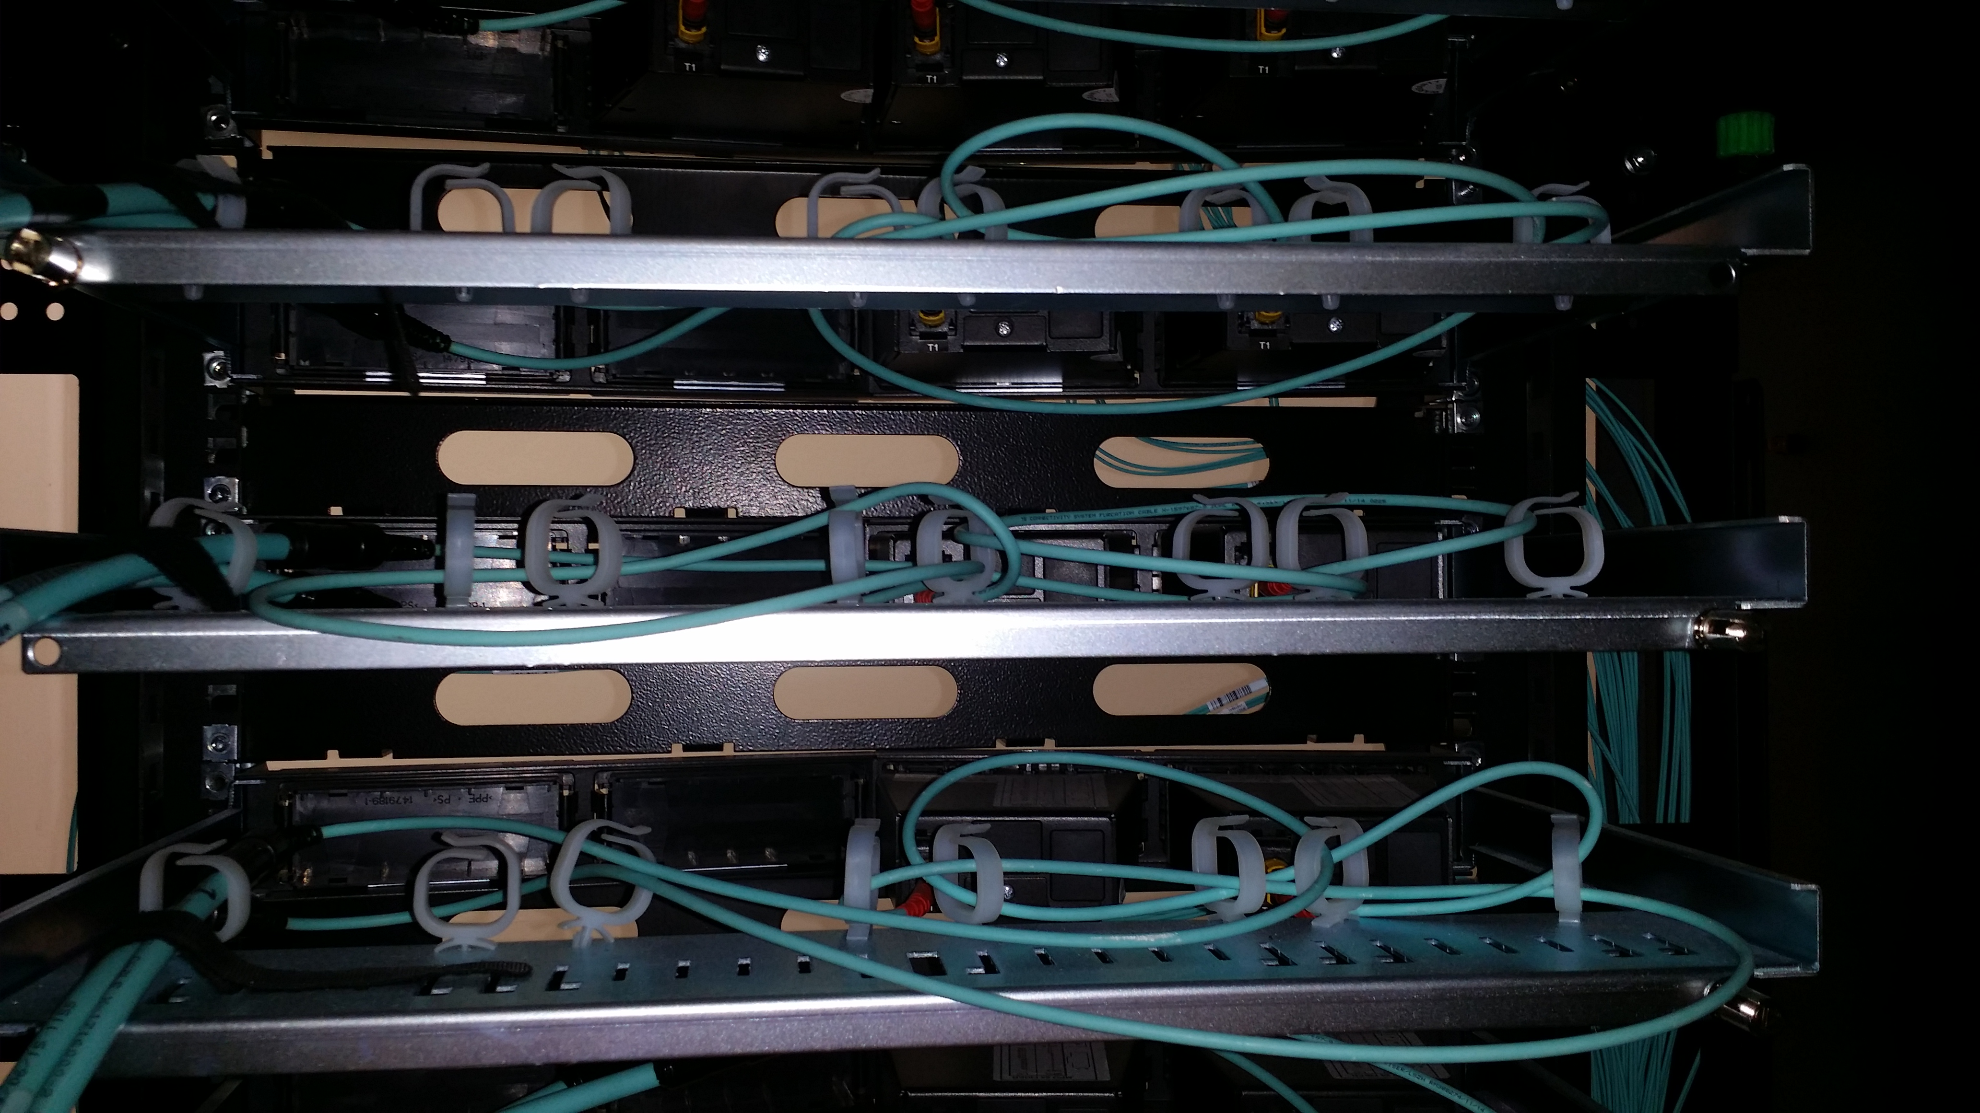
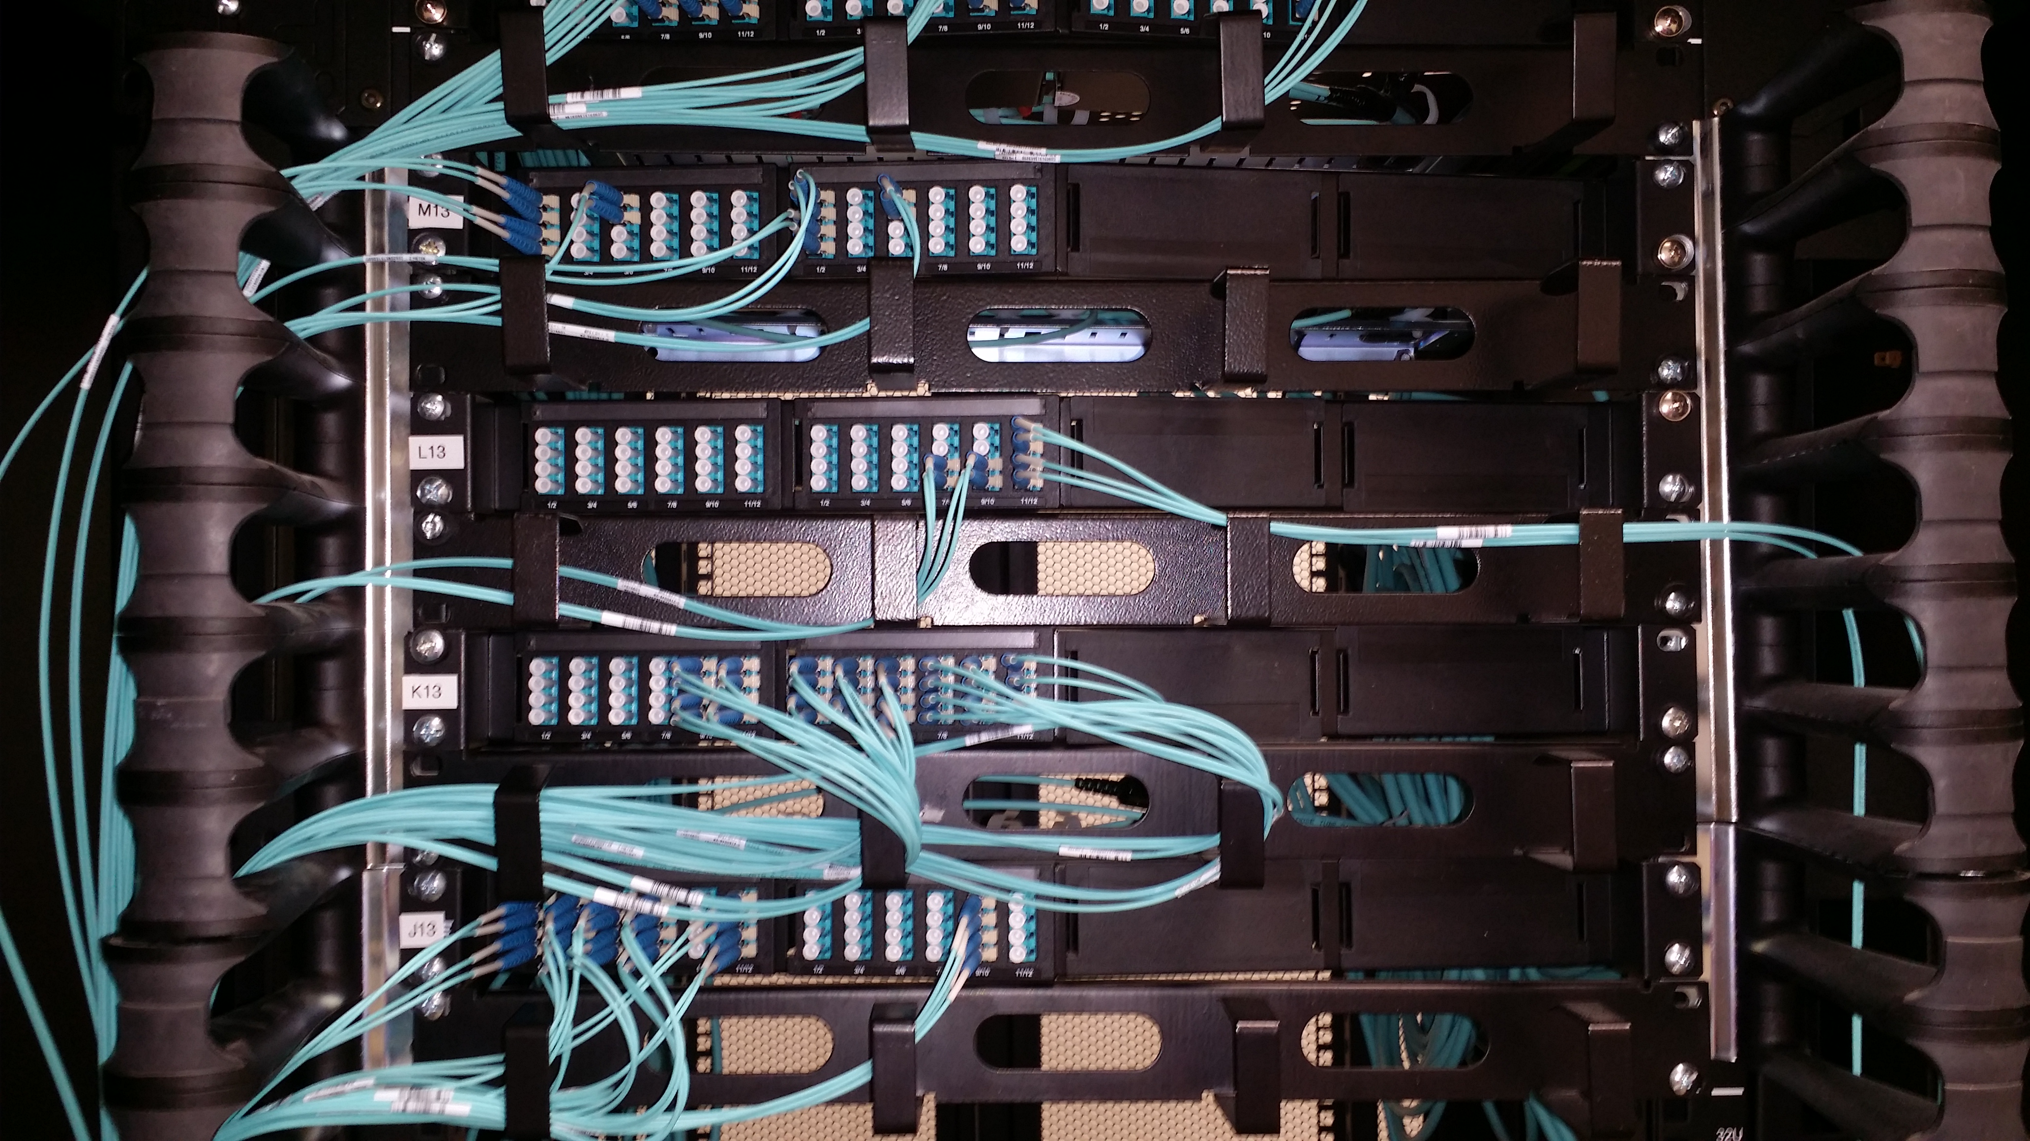

Referencias
- http://es.commscope.com/Solutions/Structured-Cabling-Solutions/
- https://www.c3comunicaciones.es/la-polaridad-de-los-conectores-mpo/

